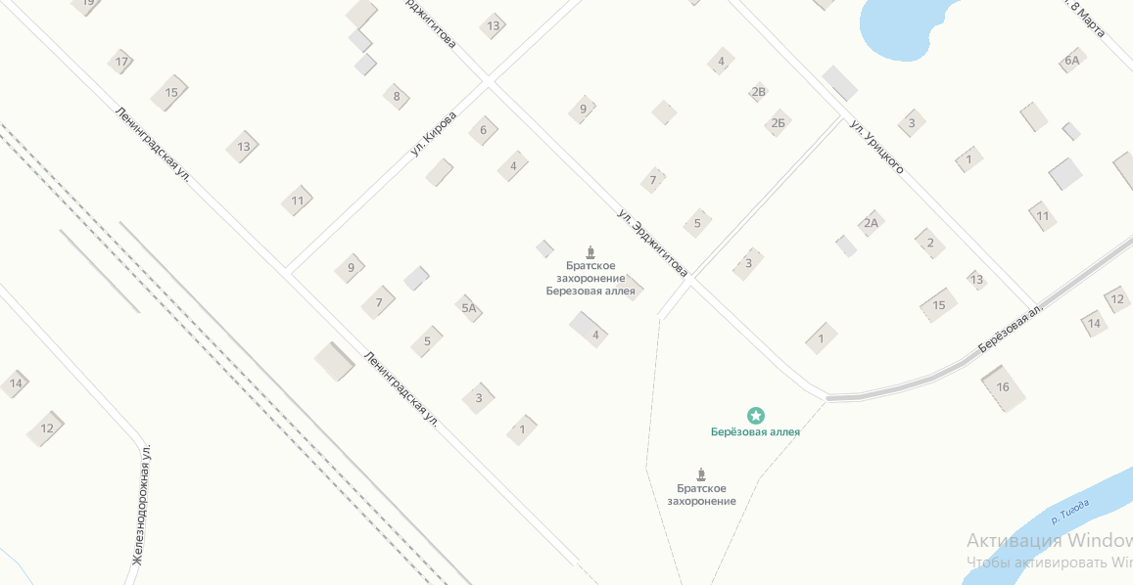

Схема временного ограничения движения автотранспорта на территории г. Любань 9 мая 2023 г.,

в период проведения мероприятий, посвященных 78-летию Победы в ВОВ

Приложение № 1 к распоряжению администрации Любанского городского поседения Тосненского района Ленинградской области.

Временное ограничение движения автотранспорта, в период с 11.00 до 13.00, от ул. Урицкого до ул. Кирова, пересечение улиц Ленинградской и Кирова